Mecanografia: 3 C Y D
Profesora: Genovesi Nadia
¡Hola a todos!
Les dejo éste material de lectura, con unas preguntitas al final del mismo.
Mi correo es: genovesinadia9@gmail.com
TRABAJO PRACTICO Nº 3
Consideraciones esenciales sobre hardware y software, programas y archivos.
Las computadoras son dispositivos electrónicos diseñados para recibir datos de entrada, procesarlos de acuerdo a ciertas instrucciones, producir resultados de salida y almacenar la información de entrada y de salida en forma de archivos y las instrucciones en forma de programas.
Hardware. Término usado para hacer referencia a cualquiera de las partes físicas de las computadoras, incluso cuando se habla de la computadora completa. Son los componentes electrónicos que funcionan como dispositivos de entrada, salida, almacenamiento y procesamiento. Ejemplos: cpu, monitor, teclado, ratón, unidades de disco.
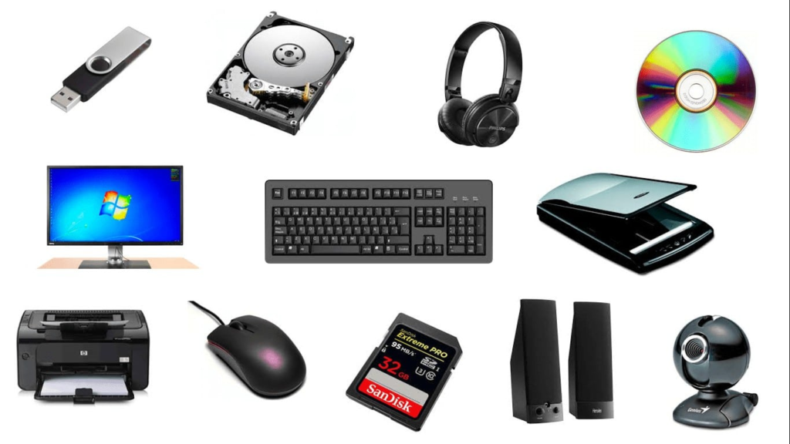
Software. Término utilizado para referirse de forma general a los programas computacionales y en algunas formas también a los archivos de datos. El software son los elementos de información que se utilizan en la computadora. Estos programas pueden ser de dos tipos:
Sistema: Conjunto de programas que controlan y administran los recursos de hardware, tales como el procesador, la memoria principal, los dispositivos de entrada, salida, almacenamiento y el manejo de información.
Aplicación: son programas escritos con el propósito de resolver un problema o realizar una función específica. Las aplicaciones son el objeto por el cual se usa la computadora pues son las que resuelven las necesidades del usuario. Sin aplicaciones la computadora no sería de gran utilidad.
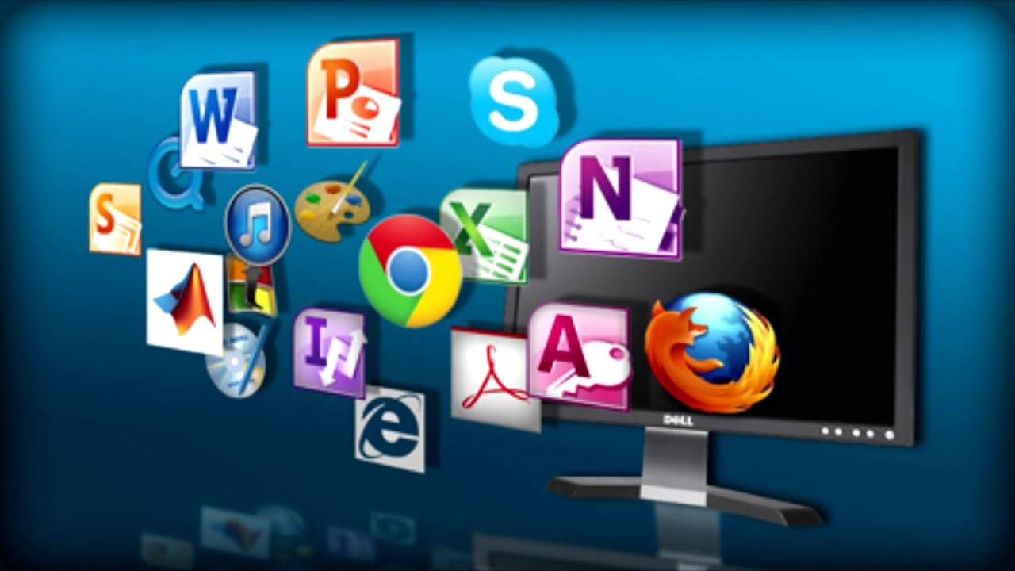
Existen muchos programas de aplicación también conocidos como paquetes. Dentro de los programas de aplicación más conocidos se tienen:
- Procesadores de texto.
- Hojas de cálculo.
- Manejadores de bases de datos.
- Imagen, dibujo técnico y diseño gráfico.
Programas. Término usado para referirse a los elementos de información (software) que ejecutan series de instrucciones para realizar las operaciones en la computadora.
Archivos. Término usado para referirse a los elementos de elementos de información (software) que contienen datos generales utilizados por los programas que representan información real en formato de la computadora.
Repaso de conceptos esenciales sobre Windows
Windows es un sistema operativo que provee un ambiente de trabajo totalmente gráfico donde los comandos o instrucciones son proporcionados a la computadora mediante representaciones gráficas (iconos), menús (listas de opciones) y ventanas o cuadros de diálogo, que facilitan la comprensión de las aplicaciones y suministran un mismo ambiente visual de trabajo durante el uso de cualquiera de los programas o aplicaciones que operan bajo este ambiente. Esto hace más sencillo el manejo de las aplicaciones y permite integrar procesos similares en la mayoría de éstas
Windows un sistema intuitivo, es decir, sólo se necesita aprender una vez la forma de llevar a cabo una función en alguna aplicación para poder realizar esa misma función en otra aplicación independiente (Ej. abrir o guardar archivos, imprimir documentos, etc.).
El sistema operativo Windows utiliza las ventajas de esta arquitectura y hace más fáciles y rápidas las tareas de informática.
La comunicación entre el usuario y el sistema se da a través del ambiente gráfico. En Windows se pueden realizar varias tareas a la vez, es decir, no tiene que esperar a que termine de ejecutarse un programa para comenzar con otro, se pueden ejecutar tantos programas como la memoria RAM de la computadora lo permita.
Los elementos más importantes para la comunicación entre el usuario y la máquina los representan los iconos, las ventanas, los menús y los cuadros de diálogo, a través de los cuales indicamos al sistema operativo qué acción queremos ejecutar.
Todas las operaciones básicas de Windows se pueden llevar a cabo con el ratón o con el teclado (aunque se recomienda más el ratón).

RESPONDE LAS SIGUIENTES PREGUNTAS
1) ¿A qué hacemos referencia cuando hablamos de Hardware?
2) Mencione a 6 ejemplos de Hardware
3) Dibuje 2 de los ejemplos mencionados
4) ¿A que hacemos referencia cuando hablamos de Software?
5) ¿Cuál es la diferencia entre Hardware y Software?
6) ¿A qué nos referimos cuando hablamos de Programas?
7) ¿A qué nos referimos cuando hablamos de Archivos?

